  для детей подготовительной группы по теме «Игрушки»  1. Нарисовать любимую игрушку.  2. Уметь описывать любимую игрушку по плану с опорой на карточки-схемы.  - Какого цвета игрушка?  - Какой формы игрушка?  - Какая игрушка по величине?  - Из какого материала изготовлена?  - Из каких деталей состоит?  - Какая игрушка на ощупь? Как с ней играют?  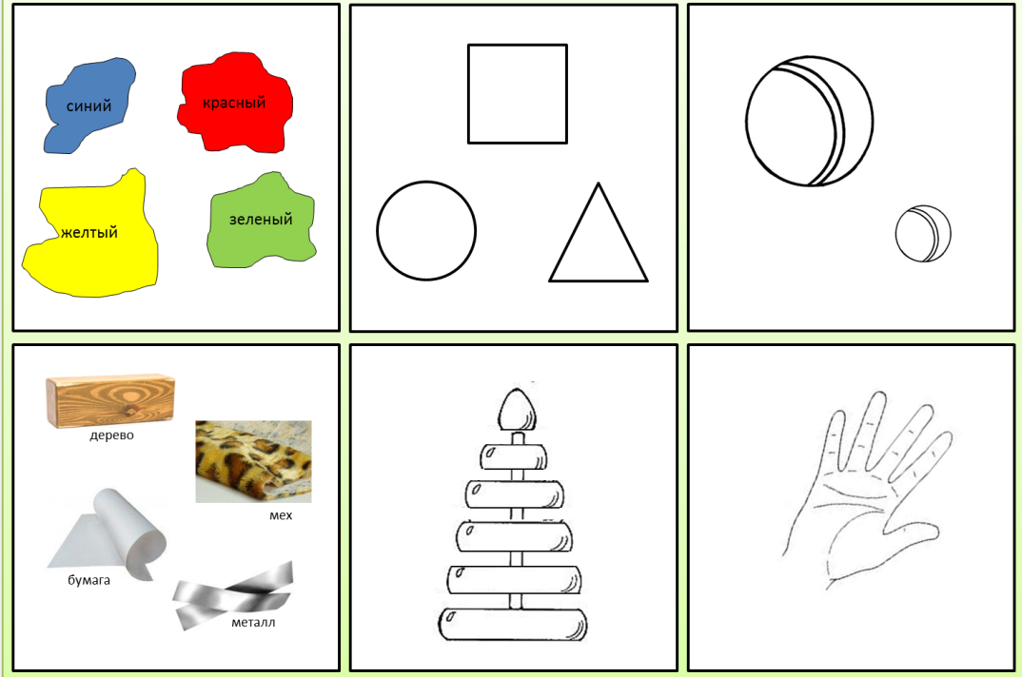  3. Назови игрушки, которые есть у тебя дома. Отметь внешние признаки каждой игрушки.  (У меня дома есть зайчик, он мягкий, пушистый, беленький...  У меня дома есть машинка, она пластмассовая, красная, маленькая...  У меня дома есть ... ). | 4. Игра "Какой? Какая? Какие?"  - Машинка сделана из железа – она железная.  - Самолёт сделан из пластмасса – он …  - Матрёшка сделана из дерева – она …  - Мишка сделан из плюша – он …  - Мяч сделан из резины – он …  5. Игра «один – много»  один кубик – много кубиков  одна кукла – много …  одна машинка – много …  один мяч – много…  6. «Назови ласково»  мяч – мячик  матрёшка - …  кукла - … машина - …  заяц - ...  7. Нарисовать в прямоугольнике слева 1 большой мяч, а справа – 5 маленьких мячика. Посчитать мячи: один мяч, два мяча, три ...  8. Отгадай и выучи загадку.  Не обижен, а надут.  Его по полу ведут». (…)

